[是疏忽还是另有隐情？南京市第一医院前副院长陈鑫团队配图视野重叠](https://mp.weixin.qq.com/s?__biz=Mzk3NTEwMTE3OA==&mid=2247485465&idx=1&sn=8bfd43c470c2c93bb11fb62918ed73fc&chksm=c56a1e77067202954aa5396b74be8093f6d27d896954ec982a474148eb8d83a19282e87eb1a3&scene=126&sessionid=1743770026)

[学术荟萃](javascript:void(0);)2025-04-04 19:36:00山东

**Part.1**



**论文简介**

**标题：M1/M2 macrophages and associated mechanisms in congenital bicuspid aortic valve stenosis**

**日期：**2014年2月10日

**单位与作者：**南京医科大学附属南京医院(南京市第一医院)Rui Wang、Xin Chen(通讯作者 音译 陈鑫)

**期刊：*Experimental and Therapeutic Medicine***

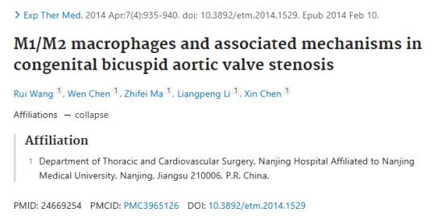

**Part.2**



**图像重复问题**

**#1 图3中的这两张图像似乎显示了重叠的视野，但似乎被描述得不同。**

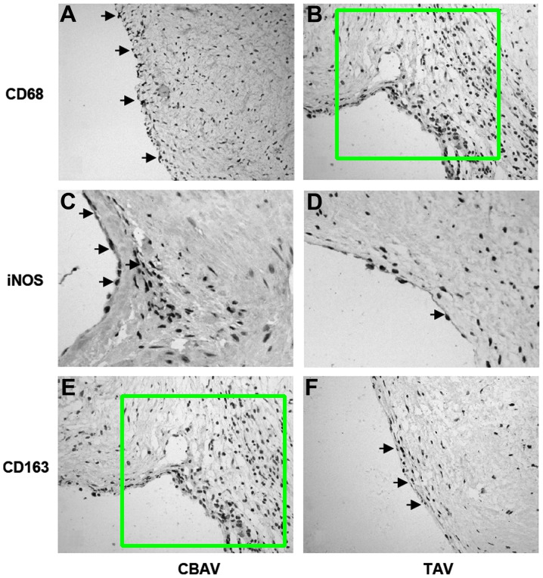

**参考信息：**

https://pubpeer.com/publications/526ADA3FE10A98F1F72E34F57A4C9D#2

https://pubmed.ncbi.nlm.nih.gov/24669254/